„ÁLLATKÖLYKÖK” BIOLÓGIA VERSENY 1. fordulója
Beküldendő: Ady Endre Gimnázium, 1139 Bp., Röppentyű u. 62.
Beadási határidő: 2018. október 19.
A beküldő neve: osztálya:
Iskolája:
FIGYELEM! Az 1. forduló 4 oldal feladatot tartalmaz!
Hidegvérű szerelmesek
- Összekeveredtek a békák fejlődésének lépései. Tedd sorrendbe az ábrákat és írd a betűket ennek megfelelően a táblázatba!
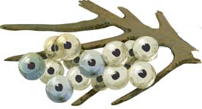  A | 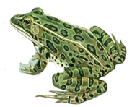B | 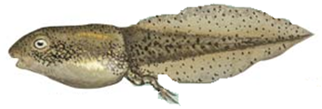  C
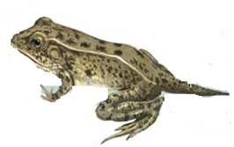D | 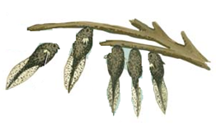E | 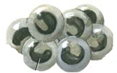  F
 | 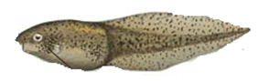G

Sorrend:

4 pont/
- Járj utána, hogy igaz vagy hamis az állítás!
- A dévérkeszeg ikrái 6 nap alatt kelnek ki.
- A compó a tavak szélén helyezi el a kb. 300 000 ikráját.
- A törpeharcsa levelekre helyezi ikráit, amelyeket a nőstény őriz.
- A sebes pisztráng nősténye tavak mederfenéken készített mélyedésbe rakja ikráját, amit a megtermékenyítés után sóderrel takar be.
- A szivárványos ökle ikráinak kagyló a bölcsője.
- A csuka ívása nyár elején történik a sekély part menti helyeken
6 pont/
- Csoportosítsd a fajokat a szempontok alapján és tedd a számokat a megfelelő halmazba!
- nílusi krokodil | - háromszarvú kaméleon | - gabonasikló | - kobragyík | - zöld leguán
- mocsári teknős | - párduc kaméleon | - nagy pörölycápa | - leopárd gekkó | - kurtafarkú szkink
Elevenszülők
Tojásrakók

10 pont
- Melyik állat tojása lehet?
Segítségül megadunk néhány fajt, közülük válaszd ki a megfelelőt és írd az adott kép alá!
komodói varánusz, fürge gyík, mocsári teknős, erdei sikló, nílusi krokodil, zöld leguán, fali gekkó
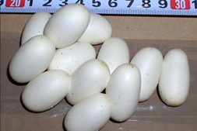 | 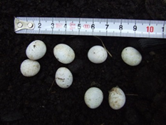 | 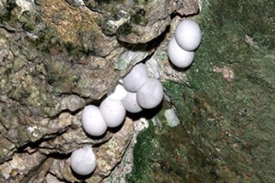 | 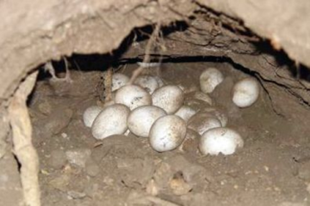

4 pont/
- Találd ki a hidegvérű fajokat az összekeveredett betűkből, majd párosítsd a megfelelő jellemzőhöz!

- közdlígy:
- tóniássőker pogisalaga
- pecacát
- sikbég
- szladihkosz
- titanal rödörágja
- ranab asókábé

Jellemzők: | Faj
- Általában 5-15 babszem nagyságú, pergamenhéjú tojást rejtenek a maguk ásta fészkekbe.
- Ebihala a hazai békafajok közül a legnagyobb, általában 8–12 centiméteres.
- Kagylóhéjba helyezett ikráit a hím őrzi.
- A nőstények több alkalommal ásnak fészket, amelyekbe egyenként átlagosan 10 tojást raknak, s ezeket a nap melege költi ki. A hőmérsékletviszonyoktól függően 3-8 hónap alatt kelnek ki az utódok.
- Álelevenszülő, vagyis kölykei az anyaállat testében kelnek ki. A nőstény nem egyszerre szüli meg az összes kicsinyét, hanem a testében tárolt ondóval időnként megtermékenyít néhány petesejtet.
- A szülők függőleges felületekre rakják nagyszámú ikrájukat. Az utódokat mindkét szülő gondozza. Olyannyira ivadékgondozók, hogy az első hetekben a nőstény speciális bőrváladékot termel az ivadékok táplálására.
- Álelevenszülő. Egyszerre csak egy utódot hoz a világra, amit ugrás közben szül meg.

14 pont/
Maximális pontszám: 38 pont

A biológia verseny döntőjére nézz utána a kétéltűek fejlődésének (ebihal, kifejlett béka jellemzői és különbségei) a mocsári teknős, a zöld varangy, a tüskés pikó, a tengeri csikóhal, a bölcsőszájú hal és a krokodil szaporodási és utódnevelési jellegzetességeinek!

